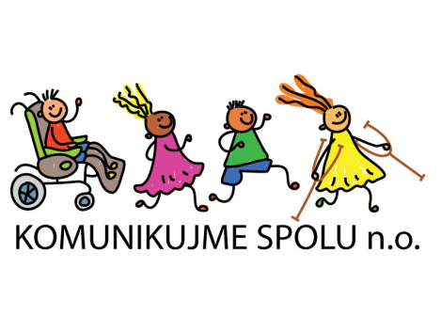
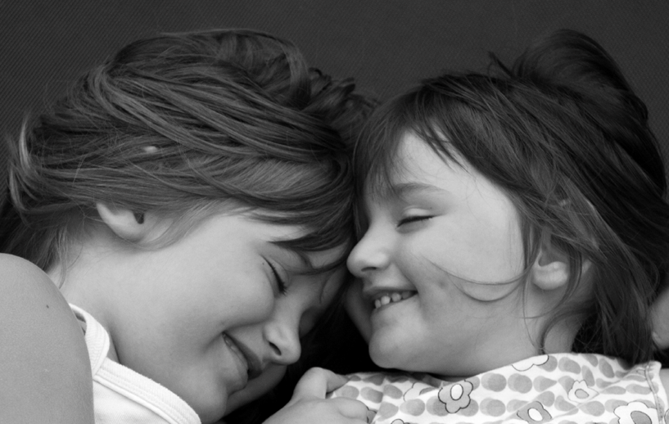

Výročná správa 2019
KOMUNIKUJME SPOLU n.o.

KOMUNIKUJME SPOLU n.o.
Dňa 14.05. 2020

Obvodný úrad Bratislava
Odbor všeobecnej vnútornej správy
Tomášikova 46
832 05 Bratislava

Vec:
Výročná správa za rok 2019 - predloženie

V prílohe Vám zasielam výročnú správu a výkazy za rok 2019 neziskovej organizácie s názvom KOMUNIKUJME SPOLU n.o., so sídlom na Kutlíkovej 13/E, 851 02 Bratislava.

Martina Kukumbergová
riaditeľka

Kontakt: t. č. 0905 346 858
Email: komunikujmespolu@gmail.com

- Úvod

Nezisková organizácia KOMUNIKUJME SPOLU n.o. so sídlom Kutlíkova13/E, 851 02 Bratislava vznikla 04.06. 2010 bola zaregistrovaná Obvodným úradom Bratislava pod registračným číslom OVVS- 17814/326/2010-NO.

Organizácia poskytuje všeobecne prospešné služby v oblasti tvorby, rozvoja, ochrany, obnovy a prezentácie duchovných a kultúrnych hodnôt so zameraním na zvýšenie vedomostnej úrovne, osvetu a prevenciu obyvateľstva v oblasti podpornej a náhradnej komunikácie prostredníctvom:

- organizovania stretnutí, besied, seminárov, školení, prezentácii, odborných konzultácii s cieľom predchádzať poruchám psychického a sociálneho vývinu,
- organizovania výmenných a ozdravných pobytov,
- a ďalšie služby v oblasti výskumu, vývoja, vedecko-technických služieb a informačných služieb so zameraním na informačné služby,
- vypracovávanie analýz, rozborov, príprava a realizácia projektov s cieľom získania finančných prostriedkov z rôznych fondov,
- poskytovanie informácii o uvedených aktivitách prostredníctvom internetu.

Správna rada prerokovala a jednohlasne schválila dňa 14.05. 2020 predloženú výročnú správu za rok 2019.

- Prehľad činností vykonávaných v kalendárnom roku 2019 s uvedením vzťahu k účelu založenia neziskovej organizácie.

Nezisková organizácia počas roka 2019 vykonávala nasledovné činnosti:

- Aktívna účasť na konferencii v Banskej Bystrici zameranej na oblasť AAK
- Plánovanie a príprava 12. ročníka medzinárodnej ECER-AAK konferencie na Slovensku
- Organizácia 12. ročníka medzinárodnej ECER-AAK konferencie na Slovensku
- Zahraničná služobná cesta do Holandska – návšteva špeciálnych škôl, školských zariadení, centra špecializovaného na AAK (Stichting Milo), organizácie Cam on Wheels, organizácie KMD (výrobca komunikačných a asistovaných technológií)
- Hosťovanie zahraničnej návštevy z Holandska

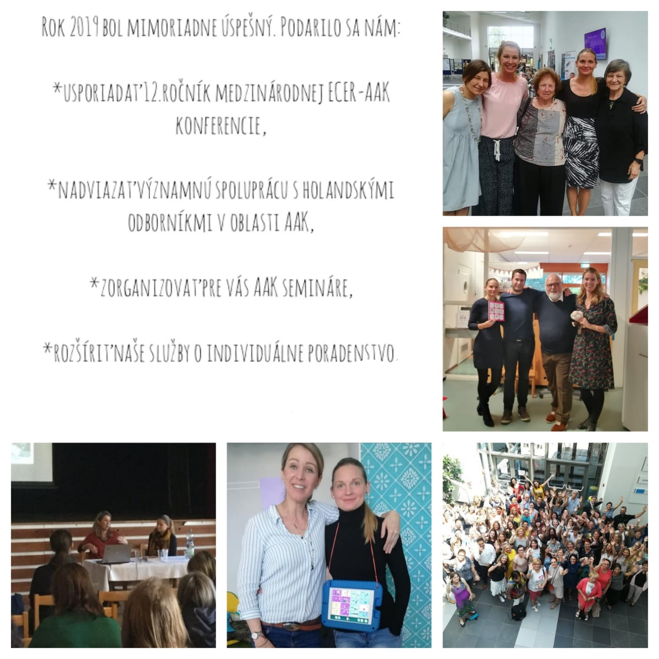

- Ročná účtovná závierka a zhodnotenie základných údajov v nej obsiahnutých.

Tvorí prílohu podľa formy účtovníctva – jednoduché, podvojné.

- Výrok audítora k ročnej účtovnej závierke.

Ročnú účtovnú závierku nebolo potrebné overovať audítorom vzhľadom na objem finančných prostriedkov.

- Prehľad o peňažných príjmoch a výdavkoch.

- Prehľad rozsahu príjmov(výnosov) v členení podľa zdrojov.

Prehľad v prílohe k výročnej správe.

- Stav a pohyb majetku a záväzkov neziskovej organizácie

KOMUNIKUJME SPOLU n.o. nevlastní žiaden dlhodobý majetok. Majetok pozostáva iba z prostriedkov na bankovom účte a nemá žiadne záväzky.

- Zmeny a nové zloženie orgánov neziskovej organizácie, ku ktorým došlo v priebehu roka.

V zložení orgánov v uvedenom období došlo k týmto zmenám:
- Zmena v zložení Správnej rady, nové zloženie Správnej rady:

Predseda:
- Susanne Srnánek, r.č. 735620/9905, Astrova 16639/2A, 821 01 Bratislava – Ružinov

Člen :
- Tomáš Thurský, r.č. 820515/7697, Turčianska 517/17, 972 13 Nitrianske Pravno
- Katarína Kalmanová, r.č. 765906/7856, Karloveské rameno 3498/6, 841 04 Bratislava – Karlova Ves

- Ďalšie údaje určené správnou radou.

Správna rada neurčila žiadne ďalšie údaje na zverejnenie vo výročnej správe.

- Vyjadrenie revízora.

Revízor preskúmal hospodárenie neziskovej organizácie a nemá pripomienky.

V Bratislave .................................. ........................................................
Ing. Monika Šulcová
Vypracovala výročnú správu

Susanne Srnánek
podpis za správnu radu

Ing. Jozef Minarik
podpis revízora

